2025年国际期刊预警名单发布
延续过往，秉承初心，期刊分区表团队发布2025年《国际期刊预警名单》
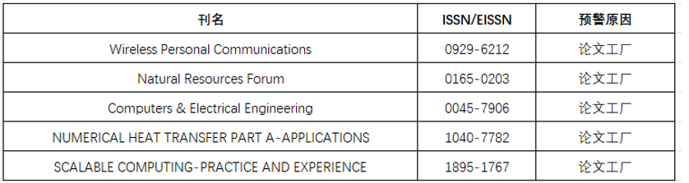
2025年《国际期刊预警名单》聚焦两类科研生态建设亟待解决的问题与挑战：1）破坏科研生态良性发展的学术不端行为；2）不利于我国学术成果的国际化传播、出版经费有效使用的行为。
关于2025年《国际期刊预警名单》相关说明如下:
1）沿用2024年规则，不再区分预警风险等级。
2）关于《国际期刊预警名单》的使用，需要特别指出得是，不应该把多年累积期刊列表合并使用。曾经进入预警名单的期刊在经过整改并取得显著成效之后，会被移出下年度预警名单，不再是预警期刊。
3）期刊预警不是论文评价，更不是否定预警期刊发表的每项成果。预警期刊旨在提醒科研人员审慎选择成果发表平台、提示出版机构强化期刊质量管理。
《国际期刊预警名单》确定的原则是客观、审慎、开放。期刊分区表团队希望与科学共同体、科研管理部门、期刊及出版商等共同努力，夯实科学精神，打造气正风清的学术环境。

